

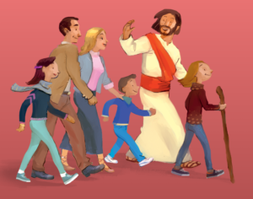

**CALENDRIER DU CATÉ 2023 -2024**

**CE2 – CM1 – CM2**

**Samedi - De 9h00 à 12h00 – Maison Paroissiale Flers**

**23 Sept. 2023**

**14 Octobre**

**18 Novembre**

**2 Décembre**

**16 Décembre**

**(caté Noël)**

**20 Janvier 2024**

**17 Février**

**23 Mars**

**6 Avril**

**25 Mai**

**15 Juin**





**CALENDRIER DU CATÉ 2023 -2024**

**CE2 – CM1 – CM2**

**Mardi - De 17h à 18h30 – Maison Paroissiale Flers**

**19 Sept. 2023**

**3, 17 Octobre**

**7, 21 Novembre**

**5, 19 Décembre**

**(caté Noël)**

**9, 23 Janvier 2024**

**6, 20 Février**

**12, 26 Mars**

**9, 16 Avril**

**14, 28 Mai**

**11 Juin**





**CALENDRIER DU CATÉ 2023 -2024**

**CE1**

**Samedi - De 9h00 à 12h00 – Maison Paroissiale Flers**

**14 Octobre 2023**

**18 Novembre**

**2 Décembre**

**16 Décembre**

**(caté Noël)**

**20 Janvier 2024**

**17 Février**

**23 Mars**

**6 Avril**

**25 Mai**

**15 Juin**





**CALENDRIER DU CATÉ 2023 -2024**

**CE2 – CM1 – CM2**

**Mercredi - De 9h30 à 12h30 – Maison Paroissiale Flers**

**20 Sept. 2023**

**11 Octobre**

**15 Novembre**

**6 Décembre**

**20 Décembre**

**(caté Noël)**

**17 Janvier 2024**

**14 Février**

**20 Mars**

**10 Avril**

**15 Mai**

**12 Juin**

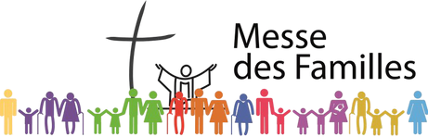

17 Sept. 2023 - Rentrée Paroissiale

15 Octobre

12 Novembre

3 Décembre - Entrée en Avent

14 Janvier 2024

18 Février - Entrée en Carême

24 Mars - Dimanche des Rameaux

14 Avril

26 mai

16 Juin - Messe de fin d’année de catéchèse



Eglise Saint Germain Flers – Dimanche à 11h



17 Sept. 2023 - Rentrée Paroissiale

15 Octobre

12 Novembre

3 Décembre - Entrée en Avent

14 Janvier 2024

18 Février - Entrée en Carême

24 Mars - Dimanche des Rameaux

14 Avril

26 mai

16 Juin - Messe de fin d’année de catéchèse



Eglise Saint Germain Flers – Dimanche à 11h



17 Sept. 2023 - Rentrée Paroissiale

15 Octobre

12 Novembre

3 Décembre - Entrée en Avent

14 Janvier 2024

18 Février - Entrée en Carême

24 Mars - Dimanche des Rameaux

14 Avril

26 mai

16 Juin - Messe de fin d’année de catéchèse



Eglise Saint Germain Flers – Dimanche à 11h



17 Sept. 2023 - Rentrée Paroissiale

15 Octobre

12 Novembre

3 Décembre - Entrée en Avent

14 Janvier 2024

18 Février - Entrée en Carême

24 Mars - Dimanche des Rameaux

14 Avril

26 mai

16 Juin - Messe de fin d’année de catéchèse



Eglise Saint Germain Flers – Dimanche à 11h